Illuminati di LED

del 17 dicembre 2008

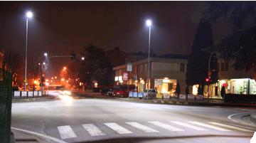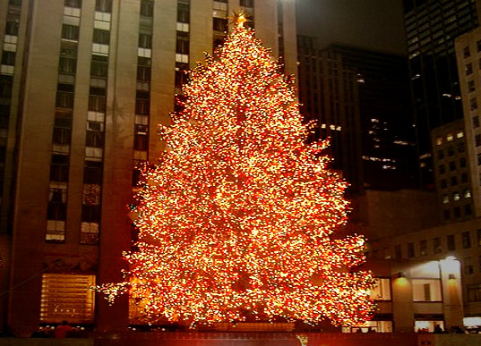

Scandiano (I): illuminazione pubblica con LED - New York: albero di Natale con LED

Premessa
L’aumento della temperatura globale (effetto serra) preoccupa la comunità scientifica mondiale. Recenti studi auspicano misure immediate per il contenimento delle emissioni di CO₂, in quanto, se la concentrazione di questo gas serra dovesse raggiungere e superare i 450 ppm (parti per milione), i danni per l’ecosistema e per l’uomo potrebbero essere molto gravi e irreversibili.
Nel corso del 2008, all’emergenza ambientale si è aggiunto il forte rincaro dei costi delle energie fossili innescato dalla crescita dei consumi mondiali, a cui non fa riscontro un analogo aumento della produzione. Risorse come il petrolio, il gas naturale, il carbone e l’uranio sono presenti in quantitativi importanti ma non infiniti. Inoltre, va tenuto conto che i giacimenti più ricchi e facili da sfruttare sono in via di esaurimento e pertanto, negli anni a venire, bisognerà far capo a riserve sempre più remote o di scarsa qualità e costose.
Oggi è possibile ridurre le emissioni di gas serra e nel contempo i consumi energetici, sia del Comune sia dei cittadini, introducendo su larga scala la tecnologia LED oppure la tecnologia solare. In altre parole, si tratta di adeguare le infrastrutture esistenti e future allo stato della tecnica. Le lampade a filamento di tungsteno sono state sviluppate per la prima volta 100 anni fa, quando Ford lanciava la prima auto di serie (il modello T). Oggi, nessuno si sognerebbe di viaggiare con una Ford T, ma sono ancora in molti a utilizzare le vetuste e sprecone lampade a filamento. Alcuni Paesi (Australia, Canada, Irlanda) bandiranno le lampade tradizionali nel 2009, altri si spera seguiranno. Se in tutto il mondo le lampade tradizionali fossero sostituite con quelle a risparmio d’energia, si potrebbero chiudere ben 270 centrali a carbone di media potenza.
I LED sono fonti di luce prodotte con materiali semiconduttori e permettono di risparmiare dal 40 al 70% di energia a dipendenza della situazione di partenza. I costi relativamente elevati dei LED sono ammortizzati in pochi anni (7-10 anni), mentre la durata di vita dei LED supera i 10 anni (la tecnologia è troppo recente per conoscere l’età media della durata di vita). Il Cantone può inoltre risparmiare nella manutenzione (sostituzione delle lampade bruciate). Le riduzioni di emissioni di CO₂ generate dalla produzione di corrente sono invece immediate.
Nel sito di Abitat potete visionare un servizio di Rai 3 sui LED, intitolato ‘m’illumino di Led’:
http://www.abitat-lugano.ch/index.php?module=ContentExpress&func=display&ceid=20
A livello mondiale, le città che si sono già impegnate a introdurre e promuovere i LED si sono organizzate in una rete. Il loro sito è www.ledcity.org. In Italia, il piccolo Comune di Torraca, nel Cilento, è diventato in pochi anni leader nel settore dei LED.
Dal sito www.comuneditorraca.it:
«Con l’aiuto di una fabbrica cilentana "Elettronica Gelbison srl" è stato realizzato un progetto che ha annotato Torraca tra i guinnes dei primati: Torraca, primo Paese al mondo con un impianto di pubblica illuminazione con la tecnologia a LED, (…) sostituendo l’impianto pubblico d’illuminazione con uno a LED. La Elettronica Gelbison ha brevettato così la "lanterna Torraca". Da quel momento in questo innovativo e curato Paese si susseguono decine e decine di visitatori, sindaci, imprenditori e ricercatori di tutta Italia increduli dell’efficacia di questo impianto.
Continuando il progetto sull’energia rinnovabile, hanno realizzato tre impianti fotovoltaici comunali per un totale di circa 150 kw, che rendono questo Paese autonomo energeticamente sulle esigenze pubbliche; contemporaneamente è partita la realizzazione di una fabbrica che produrrà moduli fotovoltaici e che farà ricerca nel medesimo settore».
Il Comune di Torraca risparmia il 65% sulla bolletta energetica, e non solo, guadagna soldi vendendo l’energia solare in eccesso.

Importanza del riciclaggio
I LED sono composti, come molti componenti dell’industria elettronica, da elementi delle Terre rare, ad esempio Gallio, Indio, Tellurio, Tantalio. L’Europa è povera di questi elementi, che deve importare. Gli elevati costi e la scarsità di questi elementi dovrebbero stimolare un mercato del riciclo.

Informazioni tecniche e produttori/fornitori di LED:
Svizzera:
- Technosa Sa, Losanna (Osram): http://www.technosa.ch
- Atesco swiss: http://www.elektrik.ch/index.html
Italia:
- Careca, Italia: http://www.careca.com/led.htm
- Eulux, Italia: http://www.eulux.it/it/prodotti/risparmio-energetico/lampioni-a-led.htm
- Digitech S.r.l., Italia: http://www.perellasupertech.com/prodotti.htm
- Elettronica Gelbison, Italia: http://www.egelbison.com
- Osram Italia, Milano; http://www.osram.it
Germania:
- Maas Raum design: http://www.raumdesign-maas.de
- LED-future: http://www.led-future.de
- Alois Baumeister, Regensburg:
http://www.solartechnik-shop.de/Solarstrom/Solar-Lampen/Strassenlampen
Taiwan:
- Foxsemicon, Taiwan: http://www.foxsemicon.com.tw/english_led/index13-14.htm

Esempi di Comuni che hanno già introdotto la tecnologia LED:
Scandiano, Reggio Emilia:
http://www.pubblicaamministrazione.net/infrastrutture-it/news/658/scandiano-primo-
comune-europeo-con-tecnologia-a-led-ad-alta-potenza.html
Torraca, Campagna: http://www.comuneditorraca.it
Düsseldorf: http://www.duesseldorf.de/verkehrsmanagement/aktuelles/led.shtml

I lampioni solari come alternativa o integrazione ai lampioni LED
In alternativa alla tecnologia LED, è possibile seguire l’esempio del Comune di Werfenweng in Austria (http://www.oekonews.at/index.php?mdoc_id=1025077). Anche in questo caso, l’investimento permette una massiccia riduzione delle emissioni di CO₂ e risparmi interessanti sui costi di realizzazione, gestione e consumo di corrente. I lampioni a energia solare sono indipendenti e quindi non richiedono onerosi investimenti nel cablaggio.

Le richieste
I Granconsiglieri verdi chiedono al Consiglio di Stato di:
- aderire alla rete LEDCity (http://www.ledcity.org);
- introdurre progressivamente la tecnologia LED nell’illuminazione pubblica, stradale (semafori compresi) e negli stabili cantonali;
- promuovere e sostenere l’introduzione della tecnologia LED nelle abitazioni private;
- prevedere, sin dall’inizio, una politica del riciclaggio dei LED esausti (stessi canali utilizzati per gli apparecchi elettronici);
- valutare anche la tecnologia solare per illuminare nuove strade o in sostituzione di vecchie linee.

Francesco Maggi
Gysin - Savoia

